様式名称 |  | 様式番号 | 頁
指定管理者指定申請書 |  | （様式１－１） | １
指定管理者指定申請辞退届 |  | （様式１－２） | ２
指定管理者業務の実施に関する計画書 |  | （様式２－１） | ３
指定管理者指定申請書総括表 |  | （様式２－２） | ４
計画－１ 「平等な利用の確保に関する方針」 |  | （様式３－１） | ５
計画－２ 「施設の基本的な管理運営方針」 |  | （様式３－２） | ６
計画－３ 「施設の維持管理についての考え方」 |  | （様式３－３） | ７
計画－４ 「利用者サービス向上への取組」 |  | （様式３－４） | ８
計画－５ 「利用促進への取組」 |  | （様式３－５） | ９
計画－６ 「地域や関係機関との連携についての考え方」 |  | （様式３－６） | １０
計画－７ 「経費縮減への取組」 |  | （様式３－７） | １１
計画－８ | 「管理運営に係る収支計画の概要」 | （様式３－８－１） | １２
計画－８ | 収支計画書 | （様式３－８－２） | １３
計画－９ 「施設管理に関する技術等」 |  | （様式３－９） | １４
計画－１０ | 「施設管理の実施体制の概要」 | （様式３－１０－１） | １５
計画－１０ | 人員配置計画書 | （様式３－１０－２） | １６～１７
計画－１０ | 業務の再委託及びその点検方法 | （様式３－１０－３） | １８
計画－１１「人材育成の方針」 |  | （様式３－１１） | １９
計画－１２「緊急時の体制の概要」 |  | （様式３－１２） | ２０
計画－１３「個人情報保護及び情報公開に対する考え方」 |  | （様式３－１３） | ２１
計画－１４「諸規程の整備又は方針」 |  | （様式３－１４） | ２２
計画－１５「管理運営に係るＰＲ事項」 |  | （様式３－１５） | ２３
社会的価値の実現に資する取組に関する申告書 |  | （様式４） | ２４～２５
法人等概要書、法人役員等一覧 |  | （様式５－１・２） | ２６～２７
主要業務実績一覧、管理運営業務に関する実績状況 |  | （様式６－１・２） | ２８～２９
誓約書 |  | （様式７） | ３０
共同体構成員届 |  | （様式８） | ３１
愛知県弥富野鳥園管理運営業務に関する共同体協定書 |  | （様式９） | ３２
委任状 |  | （様式１０） | ３３
愛知県弥富野鳥園指定管理者募集に係る現地説明会の参加について |  | （様式１１） | ３４
愛知県弥富野鳥園指定管理者申請に係る質疑書 |  | （様式１２－１・２） | ３５～３６
（資料）
愛知県弥富野鳥園案内図 |  | （資料１） | ３７
愛知県弥富野鳥園平面図・敷地図 |  | （資料２－１・２・３） | ３８～４０
愛知県弥富野鳥園の利用状況 |  | （資料３） | ４１～４２
愛知県弥富野鳥園の過去５か年の収支状況 |  | （資料４） | ４３
地方自治法（抜粋） |  | （資料５） | ４４～４５
指定管理者による公の施設の管理に関する条例・施行規則 |  | （資料６－１・２） | ４６～４８
愛知県弥富野鳥園条例・管理規則 |  | (資料７－１・２) | ４９～５１

（様式１－１）

指定管理者指定申請書

年 月 日

愛知県知事 殿
申請者 主たる事務所の所在地
名称
代表者氏名

下記の公の施設の指定管理者の指定を受けたいので、指定管理者による公の施設の管理に関する条例第３条第２項の規定により申請します。

記

公の施設の名称

（添付書類）
１ 指定管理者業務の実施に関する計画書
２ 定款又はこれに準ずるもの
３ 申請者が法人である場合にあっては、登記事項証明書又はこれに準ずるもの
４ 知事が指定する事業年度の貸借対照表及び損益計算書又はこれらに準ずるもの
５ 組織及び運営に関する事項を記載した書類
６ 現に行っている業務の概要を記載した書類
７ その他知事が必要と認める書類
（様式１－２）

指定管理者指定申請辞退届

年 月 日

愛知県知事 殿

申請者 主たる事務所の所在地
名称
代表者氏名

下記の公の施設について、指定管理者の指定を受けるため 年 月 日申請書を提出しましたが、以下の理由により辞退したいので届け出ます。

記

申請辞退理由：

（様式２－１）

指定管理者業務の実施に関する計画書

施設名 | 愛知県弥富野鳥園
住 所
法人等名
代表者名
Ｔ Ｅ Ｌ
Ｆ Ａ Ｘ
メールアドレス
担当者所属
担当者氏名

（様式２－２）
指定管理者指定申請書総括表（愛知県弥富野鳥園）

申請者の名称（所在地）
平等な利用の確保に関する方針
（詳細は様式3-1）
施設の基本的な管理運営方針
（詳細は様式3-2）
施設の維持管理についての考え方
（詳細は様式3-3）
利用者サービス向上への取組
（詳細は様式3-4）
利用促進への取組
（詳細は様式3-5）
地域や関係機関との連携についての考え方
（詳細は様式3-6）
経費縮減への取組
（詳細は様式3-7）
管理運営に係る収支計画の概要
（詳細は様式3-8-1･3-8-2）
施設管理に関する技術等
（詳細は様式3-9）
施設管理の実施体制の概要
（詳細は様式3-10-1･3-10-2･ﾛｰﾃｰｼｮﾝ表･3-10-3）
人材育成の方針
（詳細は様式3-11）
緊急時の体制の概要
（詳細は様式3-12）
個人情報保護及び情報公開に対する考え方
（詳細は様式3-13）
諸規程の整備又は方針
（詳細は様式3-14）
管理運営に係るＰＲ事項
（詳細は様式3-15）

（様式３－１）
「平等な利用の確保に関する方針」
野鳥園を管理運営するうえで、利用者の平等な利用の確保に関する方針について記入してください。
（様式３－２）
「施設の基本的な管理運営方針」
野鳥園の設置目的を踏まえ、どのような管理運営を行っていくか基本的な考え方を記入してください。（運営方針、理念等）
（様式３－３）
「施設の維持管理についての考え方」
野鳥園の日常的、定期的な安全管理、植栽管理、清掃、設備保守点検、施設の修繕等について、基本的な考え方及び重視するポイントを記入してください。その際、野鳥園が建築から５０年が経過している施設であることを踏まえて、安全管理や事故対応等にも配意してください。
また、業務ごとに具体的な方法、内容、頻度等について記入するとともに、年間の作業計画表（様式任意）を作成してください。
(1) 基本的な考え方及び重視するポイント

(2) 具体的な方法、内容、頻度等
①安全管理

②植栽管理

③清掃

④設備保守点検

⑤施設の修繕

⑥その他
（様式３－４）
「利用者サービス向上への取組」
利用者サービスの向上に対する取組について記入してください。なお、下記（３）その他の取組の項目には、館内施設の展示の工夫については必ず記載するようにしてください。
(1) どのようにして野鳥園の利用者ニーズの把握と分析を行い、管理運営に反映するか記入してください。

(2) トラブルが発生した場合や苦情等が寄せられた場合の対処方法や考え方について記入してください。

(3) その他の取組について記入してください。
（様式３－５）
「利用促進への取組」
野鳥園の利用者数が減少している原因を分析し、記入してください。「あいち生物多様性戦略2030」で来園者数の目標値（2030年度）を62,000人/年と掲げる中、利用促進策の具体的な方針や手法について記入してください。また、自主事業を実施する予定がある場合は、別の任意の様式にその内容を記入してください。
（１）原因分析

（２）方針及び手法
上記の原因分析結果を踏まえた取組を記載してください。
例：〇〇イベントの開催、SNS（InstagramやX等）による発信強化

（様式３－６）
「地域や関係機関との連携についての考え方」
野鳥園の管理運営やＰＲにあたり、住民との協働や、地域や団体、関係機関との連携の考え方について記入してください。

（様式３－７）
「経費縮減への取組」
野鳥園の管理運営にあたり、どのようにして効率的な管理運営を行うか、経費の縮減に関する方針や創意工夫について記入してください。

（様式３－８－１）
「管理運営に係る収支計画の概要」
収支計画書（様式３－８－２）を作成するとともに、その積算内訳を添付してください。（様式任意。ただしＡ４版で作成してください。）

（様式３－８－２）

13
「収支計画書」 （単位：千円）
区 分 |  |  | 年 | 年 | 年 | 年 | 年
利用料等（収入） | 利用料金収入
利用料等（収入） | 指定管理料収入
利用料等（収入） | 収入計(ａ)
管理運営費（支出） | 施設管理費 | 人件費（雇員・直営作業員）
管理運営費（支出） | 施設管理費 | 清掃費
管理運営費（支出） | 施設管理費 | 保守点検費
管理運営費（支出） | 施設管理費 | 警備費
管理運営費（支出） | 施設管理費 | 修繕費
管理運営費（支出） | 施設管理費 | 雑工
管理運営費（支出） | 運営費 | 人件費（事務所職員）
管理運営費（支出） | 運営費 | 人件費（雇員・直営作業員）
管理運営費（支出） | 運営費 | イベント費
管理運営費（支出） | 運営費 | 光熱水費
管理運営費（支出） | 運営費 | 事務所運営費
管理運営費（支出） | 管理運営費（支出）計(ｂ)
収支差(ａ)－(ｂ)
備考

※１ 人件費には施設管理費、運営費に区分される業務に従事する人員の給与等を記入して下さい。（これらの欄の合計が指定管理業務全体の人件費となります。）
※２ 事務所運営費には、通信・送信費、印刷製本費、消耗品費、消耗備品費、手数料、会議費、保険料、租税公課費、旅費交通費等を含めて下さい。
※３ その他特記事項（考え方等）があれば、備考に記入して下さい。
※４ 積算内訳を添付してください。（なお、積算根拠が分からない場合等について、追加で資料の提出をお願いすることがあります。）

（様式３－９）
「施設管理に関する技術等」
野鳥園の管理運営を行うにあたり、貴団体が持っている技術、手法及び経験等でアピールしたい事項があれば記入してください。
（様式３－１０－１）
「施設管理の実施体制の概要」
野鳥園にどのような能力（資格等）や雇用形態の職員を配置して業務を遂行するか、「人員配置計画書」（様式３－１０－２）を作成するとともに、本部と現地の責任体制・業務実施体制も含め、具体的かつ現実的な計画を記入してください。＊野鳥に関する専門的知識を有する職員をどのように配備ないし確保するかについては必ず記載してください。

（様式３－１０－２）＊野鳥に関する専門的知識を有する職員については、「備考」欄に「野鳥」と記載の上、「能力、資格、実務経験年数など」の欄に、これでの実務経験年数や実績等を詳細に記載し、専門的知識を有することを証明しうる事実を詳細に記載してください。

16
「人員配置計画書」
役 職 | 担当業務内容 | 能力、資格、実務経験年数など | 雇 用 形 態 |  |  |  | 職員の  年齢層 | １週間の  勤務時間 | 備 考
役 職 | 担当業務内容 | 能力、資格、実務経験年数など | 正規 | ﾊﾟｰﾄ | 委託 | その他（具体的に記入） | 職員の  年齢層 | １週間の  勤務時間 | 備 考

※仕様書を確認し必要な職員を記入してください。
※配置する職員全てについて記入してください。
※役職については、野鳥園を管理運営するうえで必要と思われる役職を記入してください。ただし、総括責任者、所長、運営業務責任者、施設管理業務責任者については必ず記入してください。（総括責任者と所長は兼務することができます。）
※能力、資格、実務経験年数等は実際に配置する予定職員を想定のうえ記入してください。
※職員の雇用形態は、実際に勤務する職員を想定して該当する欄に○印を記入してください。
正規職員とは、週４０時間程度勤務し貴団体が複数年にわたり雇用する職員とします。パートは、非常勤で臨時に契約する職員とします。
※職員の年齢層は、２０代、３０代等目安で結構ですので記入してください。
※野鳥園に常勤する職員を除き、貴団体の本社などで野鳥園の管理に係わる人員を置く場合は、備考欄にその旨記入し、週間勤務時間に野鳥園管理運営業務に係わる時間を記入してください。

※本表とは別に管理運営に係る勤務ローテーション表（標準１ヶ月：Ａ４版、様式任意）の案を作成し提出してください。
（様式３－１０－２）

17
野鳥園の人員配置計画書（記入例）

18
役 職 | 担当業務内容 | 能力、資格、実務経験年数など | 雇 用 形 態 |  |  |  | 職員の  年齢層 | 一週間の  勤務時間 | 備 考
役 職 | 担当業務内容 | 能力、資格、実務経験年数など | 正規 | ﾊﾟｰﾄ | 委託 | その他（具体的に記入） | 職員の  年齢層 | 一週間の  勤務時間 | 備 考
総括責任者兼所長 | 野鳥園施設のマネージメント全般 |  | ○ |  |  |  | ４０代 | ４０ｈ
施設管理業務責任者 | 施設の安全点検等 | 建築整備士、防火管理者 | ○ |  |  |  | ３０代 | ４０ｈ
運営業務責任者 | 経理、庶務事務、イベント運営等 | 簿記検定２級合格 | ○ |  |  |  | ２０代 | ４０ｈ
バードアドバイザー | 運営業務の助言等 | 野鳥に関連する業務の実務経験１０年を有する。 | ○ |  |  |  | ４０代 | ４０ｈ | 野鳥
スタッフ① | 維持管理業務（清掃、補修等）の補助 |  |  | ○ |  |  | ２０代 | ４０ｈ
スタッフ② | 野鳥観察の指導等 | イベント企画、運営経験多数。野鳥観察指導歴８年。 |  | ○ |  |  | ３０代 | ４０ｈ | 野鳥
本部 | 予算・経理関係 |  | ○ |  |  |  | ４０代 | ２０ｈ | 本部勤務
本部 | 総務・人事関係 |  | ○ |  |  |  | ３０代 | ４０ｈ | 本部勤務
本部 | 企画・広報関係 |  | ○ |  |  |  | ３０代 | ４０ｈ | 本部勤務
※仕様書を確認して必要な職員を記入してください。
※配置する職員全てについて記入してください。
※役職については、野鳥園を管理運営するうえで必要と思われる役職を記入してください。ただし、総括責任者、所長、運営業務責任者、施設管理業務責任者については必ず記入してください。（総括責任者と所長は兼務することができます。）
※能力、資格、実務経験年数等は実際に配置する予定職員を想定のうえ記入してください。
※職員の雇用形態は、実際に勤務する職員を想定して該当する欄に○印を記入してください。
正規職員とは、週４０時間程度勤務し貴団体が複数年にわたり雇用する職員とします。パートは、非常勤で臨時に契約する職員とします。
※職員の年齢層は、２０代、３０代等目安で結構ですので記入してください。
※野鳥園に常勤する職員を除き、貴団体の本社などで野鳥園の管理に係わる人員を置く場合は、備考欄にその旨記入し、週間勤務時間に野鳥園管理運営業務に係わる時間を記入してください。
※本表とは別に管理運営に係る勤務ローテーション表（標準１ヶ月：Ａ４版、様式任意）の案を作成し提出してください。

（様式３－１０－３）
「業務の再委託及びその点検方法」
業務の一部を第三者に委託する予定がある場合は、具体的な委託業務内容とともに、指定管理者としての点検、チェック方法、指導監督方法などについて記入してください。

（様式３－１１）
「人材育成の方針」
業務に携わる職員の技術や能力育成に関する方針及び研修計画等について記入してください。

（様式３－１２）
「緊急時の体制の概要」
事故や災害発生時などの緊急時の体制について、連絡方法及び対応を含めて記入してください。また、事故や災害発生時に的確に対応するための平時の取組（職員研修や施設の構成・構造や特性を踏まえた訓練の実施等）についても、具体的に記入してください。

（様式３－１３）
「個人情報保護及び情報公開に対する考え方」
個人情報保護に対する考え方等及び情報公開についての考え方について記入してください。（規程等を定めている場合は添付してください。）
（１）個人情報保護に対する考え方及び個人情報の取扱い

（２）情報公開に対する考え方（要綱等を制定済みであればその内容も）

（様式３－１４）
「諸規程の整備又は方針」
就業、給与、決裁及び会計等の取扱いについて規程等を定めている場合は添付してください。明文化したものがない場合はどのような方針で行っているか記入してください。

（様式３－１５）
「管理運営に係るＰＲ事項」
当該施設管理に対する参加意欲、抱負、ＰＲしたい事項について記入してください。

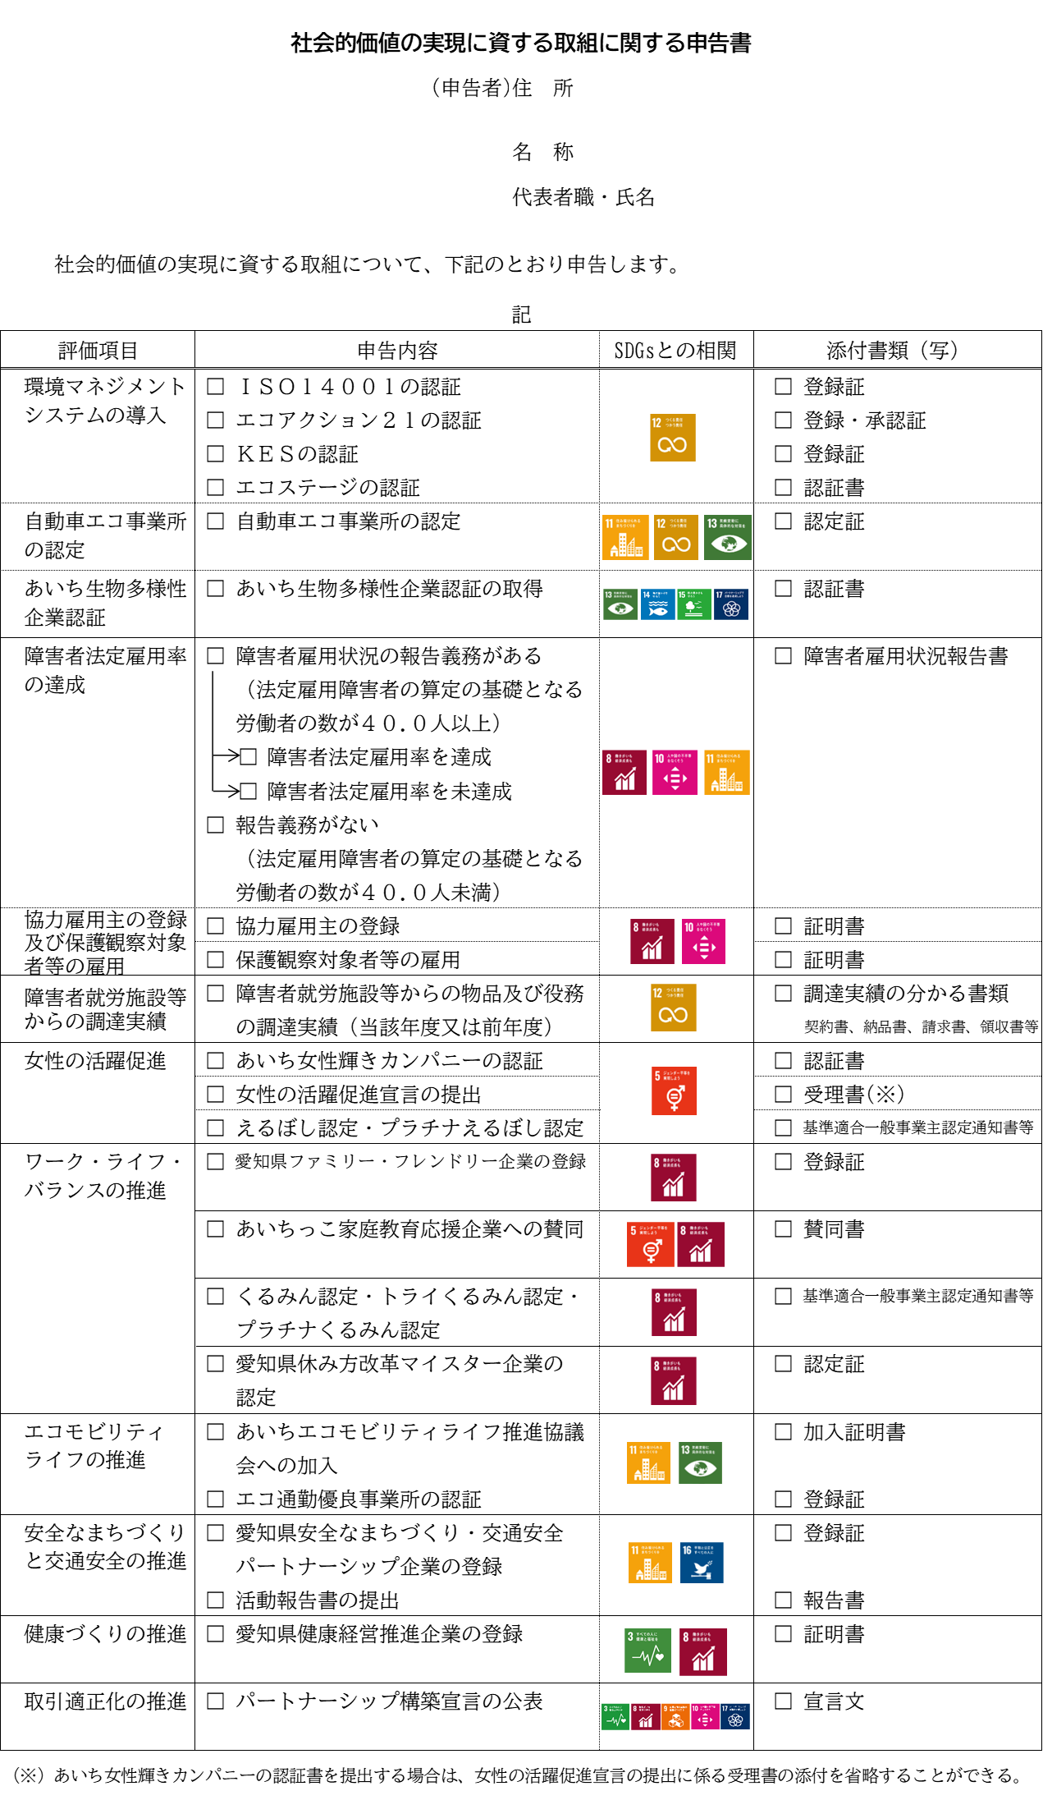
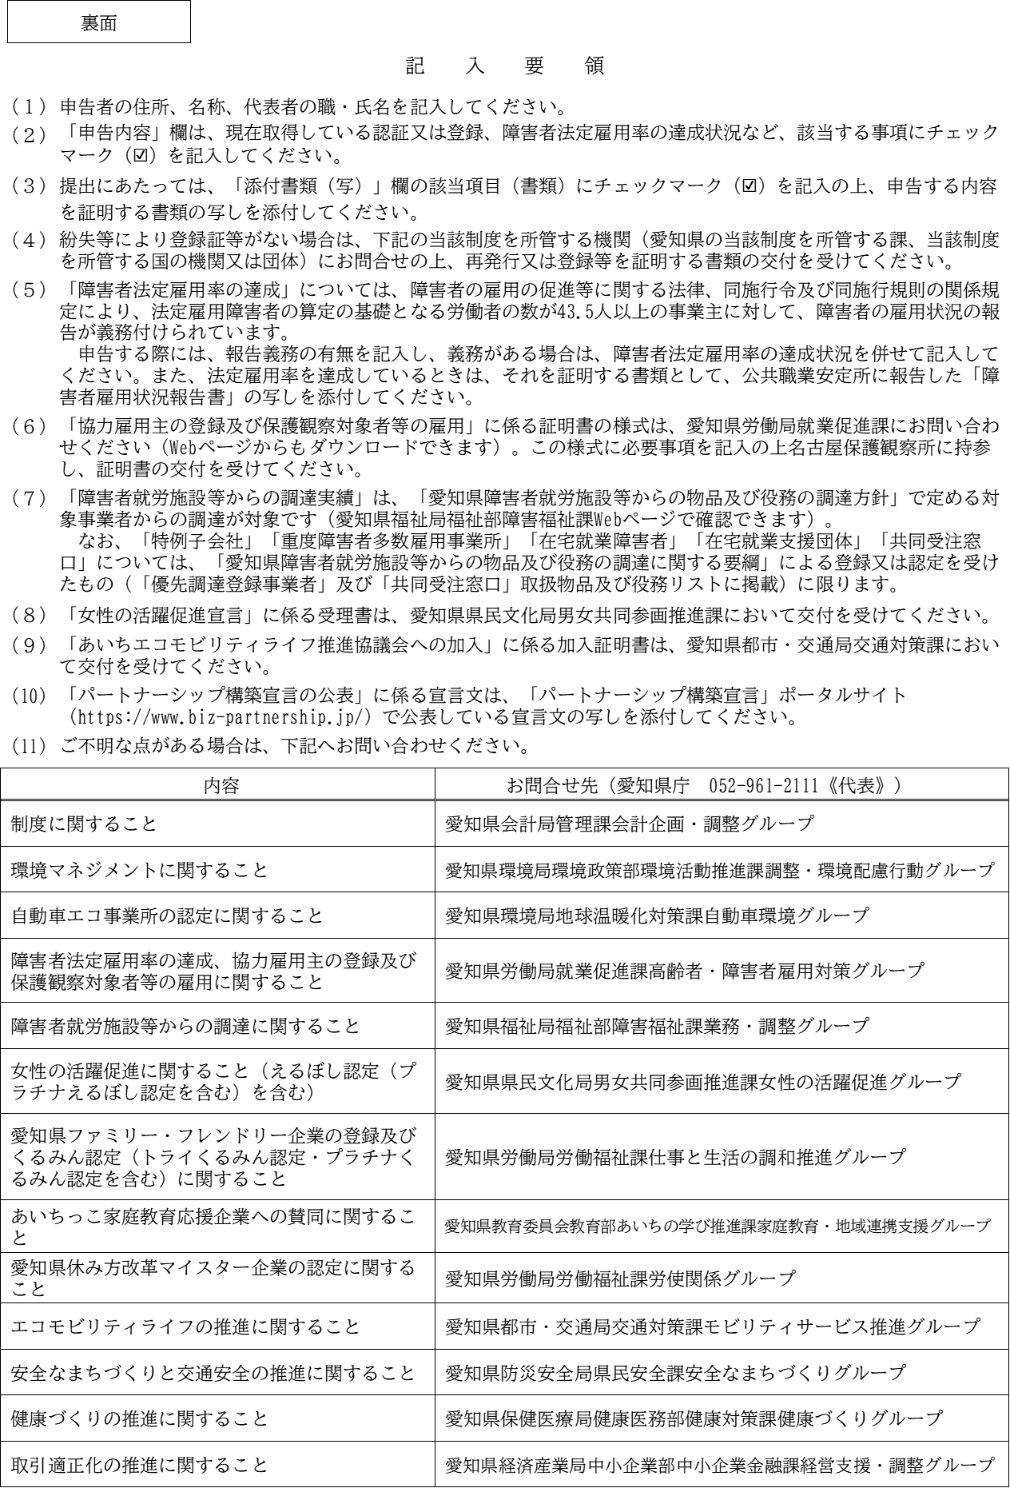
（様式５－１）
法人等概要書
名称
代表者氏名
主たる事務所の所在地
設立年月日
資本金
売上高
従業員数
業務内容
法人等の特色

（様式５－２）

法人役員等一覧（法人名 ： ）

 | （フリガナ）  氏 名 |  | 性別 | 住 所

※指定管理者の申請資格を確認するため、回答内容について、関係機関に照会することがあります。
※法人については非常勤を含む役員及び支配人並びに営業所の代表者、その他の団体については法人の役員等と同様の責任を有する代表者及び理事等について記載してください。
※欄が不足する場合は、行を追加して記載してください。
※共同体の場合は、すべての構成団体の役員について記載してください。

（様式６－１）
業 務 名 | 業 務 内 容 | 備 考
主要業務実績一覧

※本書には過去３箇年程度の主要実績業務について記入してください。
（野鳥園やその類似施設の管理運営業務に関する業務実績がある場合は、様式６－２に記入してください。）
※業務内容欄には、業務の概要、受注額、発注者等について詳細に記入してください。
（様式６－２）
業 務 名 | 業 務 内 容 | 備 考
愛知県弥富野鳥園等の管理運営業務に関する実績状況

※本書には過去３箇年程度の愛知県弥富野鳥園やその類似施設の管理運営業務に関する業務実績について記入してください。
※業務内容欄には、施設の概要（施設名称、所在地、施設規模、年間集客数等）、業務の概要（業務内容、管理運営体制、管理運営業務の期間等）、受注額、発注者等について可能な限り詳細に記入してください。
（様式７）

誓 約 書

愛 知 県 知 事 殿

年 月 日

所在地

団体名

代表者氏名

（共同体の場合、構成員連名で、押印してください）

愛知県弥富野鳥園の指定管理者指定申請を行うにあたり、下記の事項について真実に相違ありません。

記

・指定管理者募集要項第３の１の申請資格要件を満たしています。

・提出した申請書類に虚偽または不正はありません。

（様式８）

共同体構成員届

年 月 日

愛 知 県 知 事 殿

共同体の名称

構成員（代表者） 所在地
名 称
代表者氏名

構成員 所在地
名 称
代表者氏名

構成員 所在地
名 称
代表者氏名

このたび、愛知県弥富野鳥園における指定管理者の指定を受けるため、共同体を結成しましたので届け出ます。

（様式９）

愛知県弥富野鳥園管理運営業務に関する共同体協定書

第１条
（目的）
第２条
（名称）
第３条
（所在地）
第４条
（成立の時期及び解散の時期）
第５条
（構成員の所在地及び名称）
第６条
（代表者の名称）
第７条
（代表者の権限）
第８条
（構成員の責任）
第９条
（権利義務の制限）
第10条
（構成員の脱退に対する措置）
第11条
（構成員の破産又は解散に対する措置）
第12条
（協定書に定めのない事項）

年 月 日
構成員（代表者） 所在地
名 称
代表者氏名

構成員 所在地
名 称
代表者氏名

※上記各条項を参考に共同体の協定書を作成し、提出してください。

（様式１０）

委 任 状

愛 知 県 知 事 殿

共同体の名称

構成員（代表者） 所在地
名 称
代表者氏名

構成員 所在地
名 称
代表者氏名

私は、下記の共同体代表者を代理人と定め、当共同体が存続する間、次の権限を委任します。

受任者
所在地
共同体の代表者 名 称
代表者氏名

委任事項
１ 愛知県弥富野鳥園の指定管理者申請関係書類の作成及び提出
２ 愛知県と愛知県弥富野鳥園の管理運営業務についての協定書の締結
３ 愛知県弥富野鳥園の管理運営業務についての指定管理料の請求及び受領

（様式１１）
年 月 日

愛知県環境局環境政策部自然環境課長 殿

（申請者）
所 在 地

団 体 名

代表者氏名

愛知県弥富野鳥園指定管理者募集に係る現地説明会の参加について

このことについて、下記の担当者が出席します。

記

参加者名（役職）：

連絡先 ＴＥＬ：
ＦＡＸ：
E-mail：

（様式１２－１）

35

「愛知県弥富野鳥園指定管理者申請に係る質疑書」

法人等名：
代表者名：
担当者名：
ＴＥＬ：
ＦＡＸ：
Ｅ－mail：

（様式１２－２）
質 疑 書（愛知県弥富野鳥園）

36
資料名称  ページ数  行 数 | 質 疑 事 項 | 回 答
 | ※ 用紙が不足する場合は、複写して使用してください。
※資料名称は、本募集要項に関するものは「募集要項」、愛知県弥富野鳥園管理運営業務仕様書に関するものは「仕様書」、その他のものについては「その他」と記入してください。

